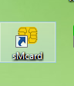
แนวทางการใช้โปรแกรมขึ้นทะเบียนผู้รับบริการโดยใช้เครื่องอ่าน smart cart รพ.สัตหีบ กม.10
- ติดตั้งโปรแกรมใช้งานเครื่องอ่านsmart card ในเครื่องคอมพิวเตอร์
- เปิดโปรแกรม โดยดับเบิ้ลคลิกที่ icon sMcard จะขึ้นดังรูป
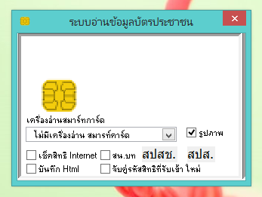

- เปิดโปรแกรมmit- net หน้าทำประวัติผู้ป่วย
- เสียบบัตรประชาชน smart card ของผู้รับบริการในเครื่องอ่านบัตร เครื่องจะทำการอ่านข้อมูลในบัตร และนำเข้าข้อมูล ที่มีในบัตรประชาชน เข้าไปบันทึกเป็นประวัติผู้มารับบริการ พร้อมรูปภาพ เก็บในโปรแกรม mit net เป็นข้อมูลตรวจสอบบุคคลได้
- กรณีไม่พบประวัติ ต้องเพิ่มคนใหม่ ส่งทำบัตรใหม่ที่งานประกัน
- กรณีพบประวัติปรับปรุงข้อมูลบุคคลให้เป็นปัจจุบัน เช่น ที่อยู่ปัจจุบันปัจจุบัน เบอร์โทรศัพท์ ประวัติสูบบุหรี่ สิทธิการรักษาถ้าเป็นผู้ป่วยทั่วไป ประกันสังคม ต่างด้าว ส่งตรวจสอบสิทธิที่งานประกันทุกราย
สิทธิ UC เบิกตรงกรมบัญชีกลาง เบิกได้ข้าราชการ หรืออื่นๆ ที่ขึ้นสีแดงส่งงานประกันเพื่อตรวจสอบสิทธิ
ถ้าสิทธิUC อยู่ในวัยแรงงาน หรือญาติทำงาน ราชการ รัฐวิสาหกิจ เมืองพัทยา หรือกทม.ให้ส่งงานประกันเพื่อตรวจสิทธิ

ตารางการชี้แจงการใช้โปรแกรมขึ้นทะเบียนผู้รับบริการโดยใช้เครื่องอ่าน smart cart รพ.สัตหีบ กม.10
วันที่ | ชื่อ-นามสกุล | หน่วยงาน | ลายเซ็นต์

